СКЛАД ГРОМАДСЬКОЇ РАДИ ПРИ
ПОДІЛЬСЬКІЙ РАЙОННІЙ В МІСТІ КИЄВІ ДЕРЖАВНІЙ АДМІНІСТРАЦІЇ

№ з/п | Прізвище, ім’я,  по батькові | Повна назва організації громадянського суспільства
 | Афіндуліді  Сергій Ілліч  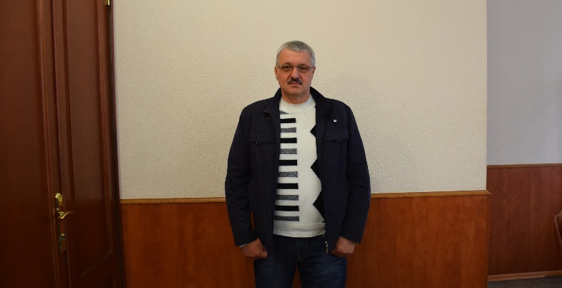 | Подільська районна Спілка інвалідів Афганістану м. Києва
 | Бажора  Володимир Адимович | Громадська організація «СТРУМ. Самоврядування територій – розвиток українських можливостей»
 | Білінський  Тарас Володимирович  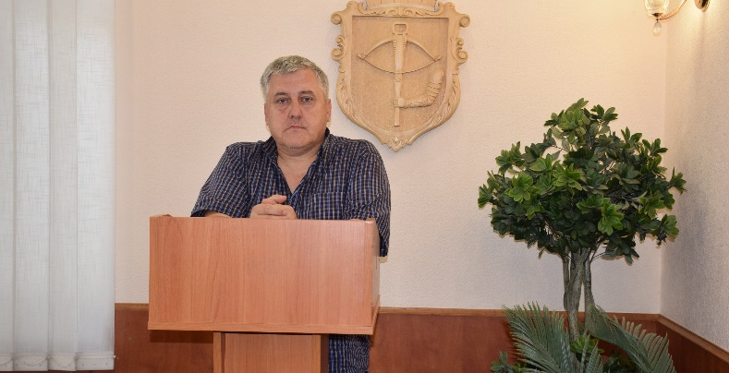 | Громадська спілка «Асоціація місцевого самоврядування»
 | Василець  Юрій Володимирович  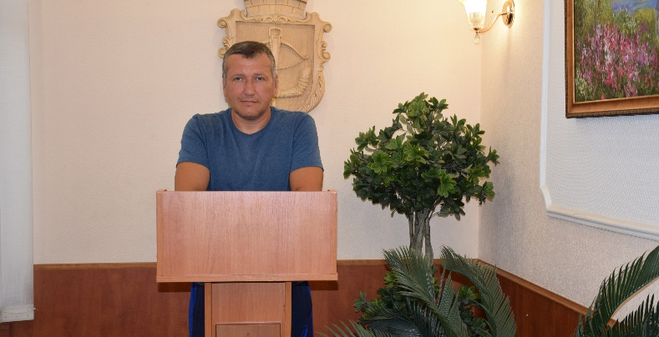 | Громадська організація  «УКРАЇНА.ВОЛЯ.ЖИТТЯ»
 | Гребенчукова  Альона Сергіївна  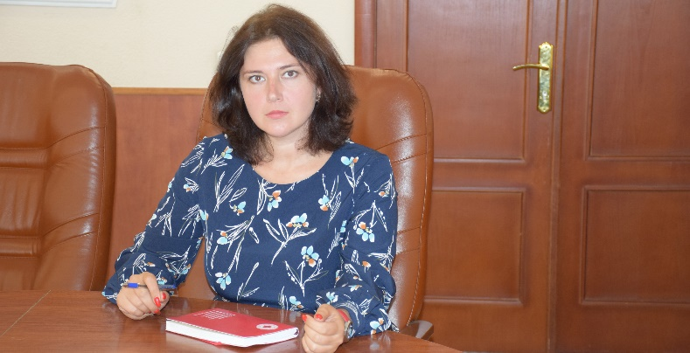 | Подільська районна організація Товариства Червоного Хреста України в м. Києві
 | Дума  Владислав Миколайович | Благодійна організація «Благодійний фонд  «БЕЗПЕКА НАЦІЇ»
 | Журавльова  Тетяна Петрівна  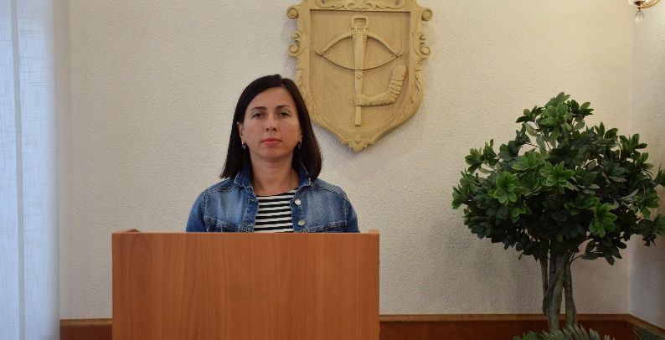 | Громадська організація  «Яро. Молодіжно-патріотичний рух»
 | Кошара  Андрій Володимирович  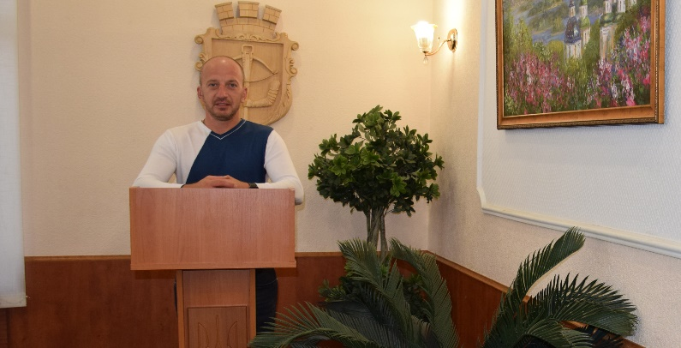 | Громадська організація «Рух Змін»
 | Кошара  Олександра Сергіївна  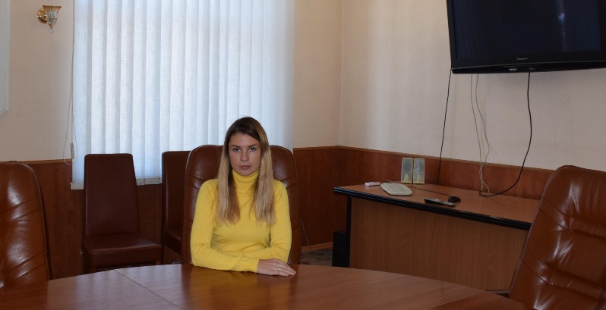 | Громадська організація «Наш Виноградар»
 | Матюкін  Ігор Вікторович  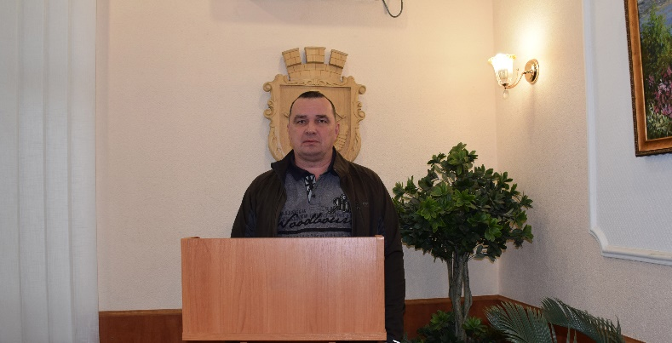 | Громадська організація «Інвалідів, пенсіонерів та малозахищених верств населення «БЛАГОДІЯ»
 | Міленко  Тетяна Олексіївна  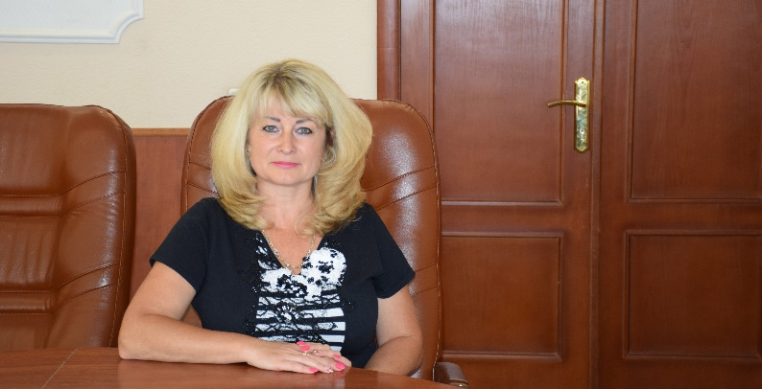 | Громадська організація «Всеукраїнський центр протидії корупції та сприяння правоохоронним органам «Антикорупційна ініціатива»
 | Скрипський  Валерій Романович  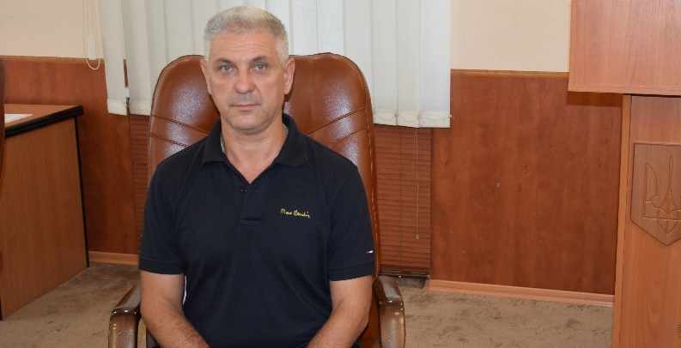 | «Подільська районна організація людей з обмеженими можливостями «ПРОЛОМ»
 | Спасіченко  Світлана Петрівна  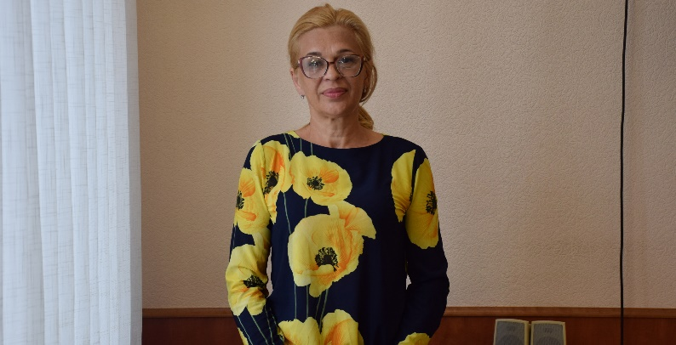 | Громадська організація «СОНЦЕ В ДОЛОНЯХ»
 | Чепель  Микола Іванович  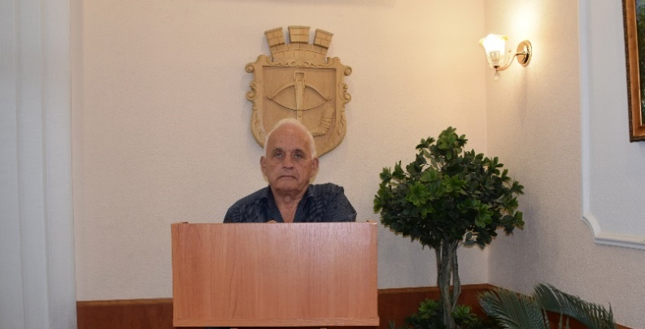 | Рада організації ветеранів Подільського району м. Києва

Повноваження | Прізвище, ім’я та по батькові
Голова Громадської ради | Білінський Тарас Володимирович
Заступник голови Громадської ради | Афіндуліді Сергій Ілліч
Помічник голови Громадської ради | Скрипський Валерій Романович
Секретар Громадської ради | Козак Юрій Олександрович, начальник відділу з питань внутрішньої політики та зв’язків з громадськістю

